МУНИЦИПАЛЬНОЕ КАЗЕННОЕ ОБЩЕОБРАЗОВАТЕЛЬНОЕ  
УЧРЕЖДЕНИЕ «БАЛТАМАХИНСКАЯ СРЕДНЯЯ  
ОБЩЕОБРАЗОВАТЕЛЬНАЯ ШКОЛА»  
СЕРГОКАЛИНСКИЙ РАЙОН РЕСПУБЛИКИ ДАГЕСТАН

**Село Балтамахи Сергокалинский район,** 368518, т е л/ф а к с : Е - mail: [rusomarov@inbox.ru](mailto:rusomarov@inbox.ru) **ОКПО** 25125547, **ОГРН** 1030502332882, **ИНН/КПП** 0527003021/052701001

ПРИКАЗ

от 19.01.2019г. №4

О подготовке проведения ИС 9 классе

В соответствии с письмом федерального государственного бюджетного учреждения «Федеральный центр тестирования» от 29.11.2018 г. №5476/02, с Порядком проведения государственной итоговой аттестации по образовательным программам основного общего образования, утвержденным приказом Министерства Просвещения Российской Федерации №189/1513 от 07.11.2018 г., согласно утвержденному

расписанию, в целях организованного проведения итогового собеседования в образовательных организациях Республики Дагестан, исполнения приказа Минобрнауки РД от 17.01.2019 г. № 93-01/19, исполнения письма МО и Н РД № 06-387/01-18/19 от 18.01.2019г. и приказа МКУ «УО»

Сергокалинского района №6 от 18.01.219г.

Приказываю:

1. Провести подготовительную работу для проведения итогового собеседования по русскому языку в 9 классе (13.02.2019г.).
2. Выделить кабинет информатики для проведения итогового собеседования.
3. Для проведения итогового собеседования привлечь одного эксперта- собеседника и одного эксперта.
4. Организовать одно рабочее место с выходом Интернет для организатора.
5. Назначить ответственным организатором, который обеспечивает подготовку и проведение итогового собеседования Багомедову М.М. - зам. директора по УВР.
6. Назначить организатором вне аудитории, который обеспечивает передвижение обучающихся и соблюдение порядка и тишины в коридоре Ибрагимову Н.А. - замдиректора по ВР.
7. Назначить экзаменатором-собеседника, который проводит собеседование с обучающимся по выбранной теме, а также обеспечивает проверку паспортных данных участника итогового собеседования и фиксирует время начала и время окончанияитогового собеседования каждого участника Ибрагимову Барият Магомедовну.
8. Назначить экспертом, который оценивает качество речи участника Рамазанову Разнят Пашаевну учителя русского языка и литературы.
9. Назначить техническим специалистом, который обеспечивает получение материалов для проведения итогового собеседования с федерального Интернет-ресурса, а также осуществляет аудиозапись бесед участников с экзаменатором-собеседником - Сурхаева Магомеда Багомедовича.
10. Всех задействованных лиц направить на семинар по подготовке

итогового собеседования МКОУ «Сергокалинская СОШ №2» 23

января 2019 года в 9 часов.

1. Контроль за исполнение настоящего приказа оставляю за собой.

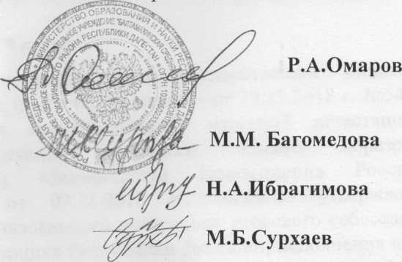

Р.П.Рамазанова

Директор школы

С приказом ознакомлены

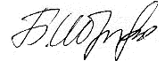Б.М.Ибрагимова